„Затверджено”
Директор
школи ПІП

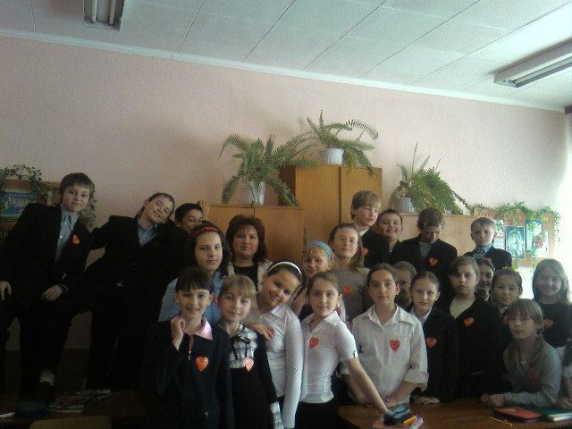
План
виховної роботи
класного керівника
------класу
на 201- – 201- н.р.
--------------- загальноосвітньої
школи №18
------------------------------------------------------------------------------


РОЗДІЛ І.
ТЕОРЕТИЧНІ ОСНОВИ ВИХОВНОЇ РОБОТИ З КЛАСОМ

Орієнтовний перелік документації, яку веде класний керівник:
- Класний журнал.
- Особові справи учнів.
- Табелі успішності учнів.
- План виховної роботи.
- Конспекти виховних годин, годин спілкування, диспутів.
- Розробки сценаріїв виховних заходів.
- Тека психолого-педагогічних спостережень.
- Щоденник роботи з „важкими” дітьми.
- Протоколи батьківських зборів.
- Матеріали щодо запобігання дитячому травматизму, бесіди з правил дорожнього руху, облік проведення інструктажів з безпеки життєдіяльності.
- Літопис або документи класних справ.

Циклограма класного керівника
Щоденно:
- Робота з тими хто запізнюється та виявлення причин відсутності учнів.
- Організація харчування учнів.
- Організація чергування учнів.
- Індивідуальна робота з учнями.
- Контроль за зовнішнім виглядом учнів.
Щотижня:
- Перевірка щоденників.
- Проведення заходів за планом.
- Робота з батьками за планом.
- Робота з вчителями предметниками.
- Зустріч з психологом та медсестрою, психолого-педагогічні спостереження.
Щомісяця:
- Відвідування уроків класу.
- Консультація психолога стосовно важковиховуваних дітей.
- Зустріч з батьками за планом.
- Нарада щодо планування роботи.
Протягом семестру:
- Оформлення класного журналу.
- Засідання МО класних керівників (за планом).
- Аналіз виконання плану, корекція.
- Проведення батьківських зборів, засідання батьківського комітету (за планом).

Один раз на навчальний рік:
- Оформлення особових справ.
- Аналіз роботи та складання плану виховної роботи.
- Статистичні дані.
- Проведення відкритого виховного заходу.

Пріоритетні напрями діяльності класного керівника
- Перебудова змісту виховання, ключовими поняттями якого є людяність, милосердя, доброта, чесність, порядність.
- Визнана роль загальнолюдських цінностей та загальнолюдської моралі.
- Гуманізація відносин, цілісність виховного процесу.
- Вивчення учнів, учнівського колективу.
- Організація виховання та згуртування учнівського колективу.
- Організаційно-педегогічна діяльність щодо забезпечення життєдіяльності класного колективу.
- Розвиток особистості, її творчого потенціалу.
- Робота з батьками, індивідуальний вплив.

Зміст роботи класного керівника.
- Вивчення учнів.
- Об’єднання учнів у колектив.
- Співпраця з дитячими та молодіжними організаціями.
- Робота з батьками та громадськістю.
- Співпраця з культурно-освітніми та позакласними установами.
- Співпраця із шкільним психологом.
- Організація виховної діяльності: правової, родинно-сімейної, національно-патріотичної, трудової, естетичної, морально-етичної, екологічної, формування здорового способу життя, розвиток пізнавальної активності.
- Індивідуальна робота з учнями.
- Співпраця з вчителями-предметниками щодо дотримання єдиних педагогічних вимог у класі.

Пам’ятка щодо проведення виховних годин
Мета проведення:
- Вивчити індивідуальні особливості учнів під час неформального спілкування.
- Пізнати інтереси учнів, зрозуміти їхні переживання та мотиви поведінки.
- Обговорювати поточні події класу, селища, держави.
Форми проведення:
- Вільне спілкування вчителя з учнями.
- Бесіди на заплановані теми.
- Обговорення актуальних статей з газет.
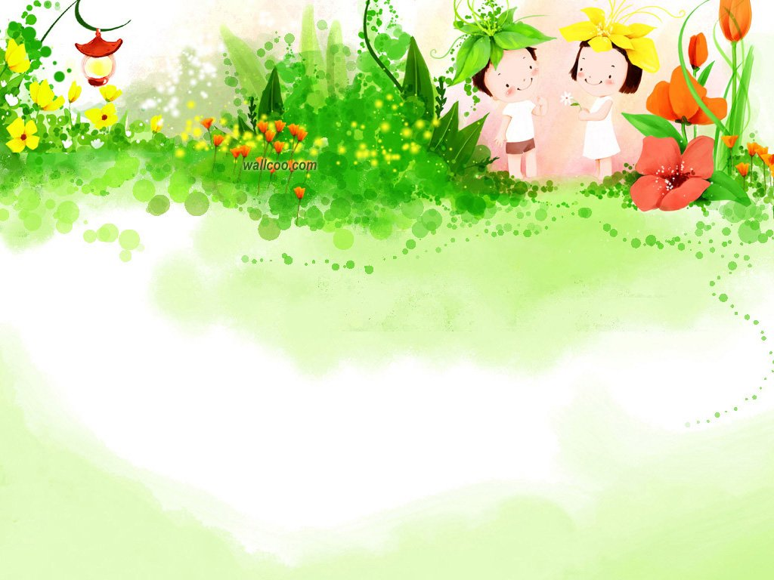
- Обговорення кінофільмів, книжок, вистав.
- Зустріч із цікавими людьми.
- Усні журнали.
- Засідання прес-клубу.
- Виступи учнівських лекторських груп.
- Дискусії.
- Години спілкування.
- Тренінги.
- Екскурсії.
- Політичне інформування учнів.
Виховні години проводяться один раз на тиждень у певний день. Тематика спілкування з учнями заздалегідь планується, однак поточні події у класі, школі, місті, державі можуть підказати тему незаплановану раніше.

Основні завдання класного керівника:
- Виховання високої моралі у підростаючого покоління, формування в нього українського менталітету, традицій.
- Створення необхідних умов для фізичного розвитку школярів, збереження та зміцнення їхнього здоров'я.
- Духовно-моральне виховання.
- Розвиток розумових і фізичних здібностей, формування високої пізнавальної культури, організація змістовного дозвілля учнів.
- Підготовка школярів до господарсько-трудової діяльності.
- Створення умов для вільного вибору учнями світоглядних позицій.
- Гуманізація педагогічного процесу, демократизація стосунків у колективі.
- Врахування інтересів дітей.
- Організація роботи з батьками.

Критерії ефективності виховної роботи:
- Рівень організованості класного колективу (дисциплінованість, робота учнівського самоврядування).
- Рівень навчальної мотивації учнів класу (динаміка підвищення якості знань, ефективності роботи з учнями, які навчаються на початковому рівні, активності учнів у позаурочній діяльності).
- Різноманітність позаурочного життя класу.
- Динаміка зростання рівня вихованості учнів.
- Рівень розвитку класного колективу (згуртованість, активність, ініціативність, виховний вплив колективу на його членів, рівень розвитку громадської думки).
- Активність співпраці класу з класним керівником.
- Зв’язок із сім’єю, участь батьків у виховному процесі.

- Робота з проблемними учнями, надання педагогічної підтримки на основі індивідуального підходу.
- Захищеність та комфортність умов перебування вихованця у класі, школі.

Показники успішної діяльності класного керівника:
- Високий рівень ефективності виховної роботи з класним колективом.
- Високий рівень розвитку творчої індивідуальності класного керівника, наявність в нього авторської педагогічної технології.
- Високий рівень володіння уміннями та навичками класного керівника ( уміння поставити мету, спланувати роботу, здійснити її, оцінити, проаналізувати та зробити висновки).
- Активна співтворчість з класом.
- Контакт з батьками, залучення їх до співпраці.
- Володіння вмінням зацікавити вихованців власним захопленням, організувати дозвілля.
- Взаємний інтерес класного керівника та учнів один до одного, повага учнів до класного керівника.

„Золоті” правила класного керівника.
- Учитель має бути особистістю, яка приваблює дітей.
- Учитель повинен викликати любов та повагу дітей до себе, якщо він сам любить, поважає кожну дитину та спілкується з нею, у стосунках з нею чесний і відвертий.
- Учитель має бути веселим і жартівливим.
- Учитель має раціонально використовувати свій час.
- Учитель має бути доброзичливим.
- Учитель має постійно вдосконалюватись, розширювати свій кругозір.
- Гасло вчителя: „Пізнай самого себе і допоможи в цьому своїм учням”.
- Учитель повинен реалізувати індивідуальний підхід до дитини, вміти її вислухати.
- Учитель має створити колектив, в якому панують доброзичливі стосунки.
- Учитель має любити, захищати дитину, поважати її почуття

РОЗДІЛ ІІ.
АНАЛІЗ ВИХОВНОЇ РОБОТИ ЗА МИНУЛИЙ РІК

Аналіз виховної роботи класу за 2008/2009 н.р.

У класі навчається 31 учень. З дітьми працюю з 5 класу (2008 рік). За цей період склад колективу суттєво не змінився.
Матеріальне становище у більшості дітей у сім’ях середнього рівня. Більшість дітей виховується в сім’ях, де панує взаєморозуміння та повага один до одного. У спілкуванні з учителями учні проявляють вихованість і тактовність. В цілому діти чуйні один до одного і за складних обставин, кожен знаходив підтримку в однокласників.
За підсумками минулого навчального року успішність складає:
- Високий рівень – 8 учнів: Каплун Настя, Родіна Іра, Куценко Ліза, Прохорович Женя, Олійник Юля, Стасюк Віка, Колісник Влада, Максімова Лєра
- Достатній рівень – 12 учнів;
- Середній рівень – 11 учнів;
- Початковий рівень – немає
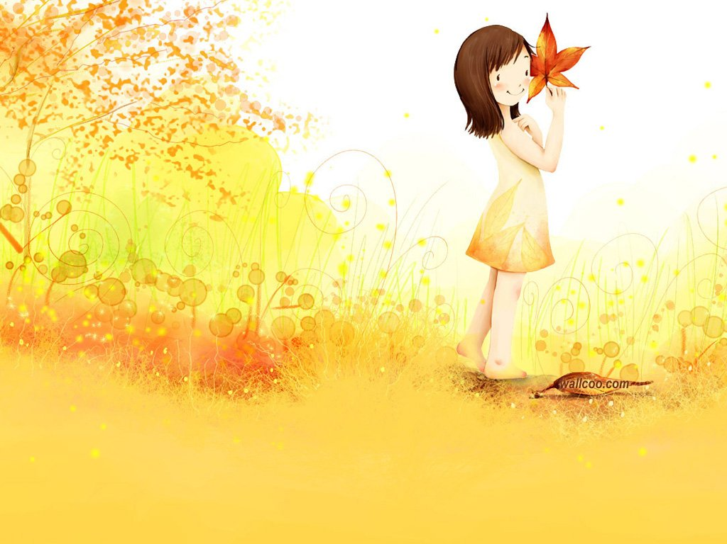
У класі є так званий „резерв” – це учні, що мають декілька оцінок середнього рівня знань, але працюють над їх виправленням (П.І.)
(Адамчук Діма, Мазурок Ярослава).
Основною метою виховної діяльності є створення оптимального соціально-культурного мікроклімату в колективі, який би сприяв творчому саморозкриттю, саморозвитку, дозволяв би їм легко освоїтись у своєму виховному просторі, спонукав би їх до діяльності, яка б дозволяла їм вступати в реальні відносини з оточуючим світом.
Протягом одного року я веду виховну роботу, яка поєднала в собі традиційні та нетрадиційні форми та методи роботи класного керівника. Для цього використовую: елементи превентивного виховання, бесіди, диспути, залучаю до виховної роботи батьків та громадськість. Як класний керівник багато часу приділяю морально-етичному вихованню учнівського колективу, формуванню обов’язку, відповідальності, культурної поведінки. Для цього проводила виховні години, бесіди та диспут на дану тематику.
Впроваджую ефективні технології превентивного виховання, які виконують розливальну функцію і формують громадську активність учнів. Для реалізації всіх цілей та завдань добирала такі виховні технології як:
- Години спілкування: « Я і колектив», « Шкідливі звички» та ін..;
- Рольові ігри: «Дорога в майбутнє», « Підкоритися чи протистояти»;
- Виховні години різної тематики.
Значну увагу приділяю формуванню у своїх вихованців комплексу особистісних якостей і рис характеру: (чесність, порядність) . З цією метою щоденно провожу бесіди та роз»яснювальну роботу, прагну обговорити кожен маленький чи великий інцидент, що трапляється у класі та спонукаю своїх вихованців до адекватних висновків щодо даної ситуації.
Формую екологічну культуру школярів, залучаючи їх до організації та проведення таких заходів: насадження дерев, прибирання території та класного приміщення, проведення бесід та рольових ігор з молодшими школярами .
Взаємовідносини класного керівника і учнів класу на достатньому рівні. Діти мене розуміють, підтримують, прислухаються до зауважень та порад .
В цілому клас характеризується позитивно. Учні класу незалежні, доброзичливі у спілкуванні, емоційно-відкриті. До них достатньо добре ставляться учителі-предметники, вважаючи їх перспективними. Клас із достатнім рівнем вихованості, „важких” та схильних до правопорушень дітей (П.І.) Найбільше проблем з дисципліною має Нога Вова та Клокун Владік.
Ефективною роботою з проблемними дітьми є заохочення їх до класних справ, взаємодопомога однокласників, завантаження вільного часу гуртковою роботою.

В становленні та розвитку учнів спираюсь на допомогу батьків. Важливим питанням є стан виховання у сім'ї. Адже робота з батьками – один із основних та найскладніших напрямків роботи класного керівника. У моєму класі є 5 неповних сімей та сімей, але на навчанні та поведінці дітей це не відображається .
Батьківський комітет :
голова: Адамчук Ганна Станіславівна
члени: Мазурок Тетяна Леонідівна, Олійник Тетяна Анатоліївна.
Батьківський комітет працює разом із класним керівником, бере участь в організації класних та позакласних заходів, також співпрацює з адміністрацією школи. Найбільш ефективною є допомога батьківського комітету в поповненні матеріально-технічної бази класу та школи в цілому.
У роботі з батьками використовую в основному індивідуальні бесіди, які не обмежені часовими рамками . Проводжу батьківські збори, які відвідують більшість батьків. Під час батьківських зборів моделювала педагогічні ситуації, які б допомогли батькам розв’язувати родинні конфлікти, що виникали під час спілкування дітей з батьками.
У практику моєї роботи впроваджена мета про єдність шкільного та родинного впливу на особистість дитини, для цього є використовую родинні свята, поїздки. Так цього року ми з батьками організували дітям: день іменинника, новорічне свято, дівчачі посиденьки та інше. Відвідали цікаві місця Київщини та Приірпіння, кінотеатри, музеї, галереї.

РОЗДІЛ ІІІ.
ВІДОМОСТІ ПРО УЧНІВ

1.Анкетні дані

№  п/п | Прізвище, ім’я, по батькові | Дата народження | Домашня адреса, телефон
1
2
3
4
5
6
7
8
9
10
11
12
13
14
15
16
17
18
19
20
21
22
23
24
25
26
27
28
29
30
31
32
33

2. Соціально-педагогічний паспорт класу
Загальна кількість учнів –31
- Дівчат – 21
- Хлопців –10
№  п/п |   Категорії | Прізвище, ім’я по батькові учня | Домашня адреса, телефон
1. | Діти-сироти | Немає
2. | Напівсироти:  - Без батька;  - Без матері. | Немає
3. | Діти-інваліди | Немає
4. | Неповні сім’ї:  - Сім'ї без батька. | Гранатова Тетяна Олегівна  Каплун Анастасія Дмитрівна  Красноок Богдан Миколайович  Максімова Валерія Олександрівна  Янович Ілля Вадимович | Пономарьова 6/1 кв 76  Меблева 2 кв 2  Доківська 25 кв 29  Пономарьова 18 кв 33  Пономарьова 2а кВ 49
5. | Малозабезпечені сім'ї | Немає
6. | Неблагополучні сім'ї:  - Батьки пиячать;  - Не справляються з обов’язками;  - Не приділяють належної уваги;  - Батьки на обліку в міліції. | Немає
7. | Схильні до правопорушень:  - Порушують дисципліну; | Нога Володимир Станіславович | Горького 18
Обдаровані діти :
- Читці – Куценко Л., Родіна І., Максімова Л., Линько В.
- Малюють – Родіна І., Хотієва О., Мазурок Я.
- Танцюють –Куценко Л., Олійник Ю., Колісник В., Горбачук М.
- Поети, письменники – Прохорович Ж., Куценко Л., Матвієнко Н.
- Спортсмени – Коденець В., Красноок Б., Мірзоян С., Клокун В.
- Оригінальний жанр – Адамчук Д.
- Співають - Багірова З., Матвейчук А. Олійник Ю., та ін..
3. Учнівське самоврядування класу
Назва класу: Троянда
Лідер класу (П.І.): Адамчук Дмитро

Центри учнівського  самоврядування | Прізвище,  ім'я учнів | Зміст діяльності центрів учнівського самоврядування
„Дозвілля” | Мазурок Я.  Олійник Ю.  Прохорович Є. | Організація дозвілля учнів через колективні творчі справи; відзначення традиційних шкільних свят; підготовка та проведення конкурсів, творчих звітів, виставок, змагань.
„Пошук” | Лехно Д.  Ткаченко Є.  Гарбузюк С. | Вивчення історії та культури рідного краю; пропаганда та розвиток традицій рідного краю; пошукова робота по відтворенню історії діяльності школи; оформлення літописів класу, школи.
„Турбота” | Матвейчук А.  Багірова А.  Гранатова Т. | Організація діяльності по охороні природи; виховання доброти, співчуття, людяності через корисні справи; допомога ветеранам війни та праці, інвалідам; організація благодійних акцій, трудових десантів; контроль за сан станом, озеленення класних кімнат та школи, шанобливим ставленням до шкільного майна та підручників.
„Здоров’я” | Коденець В.  Мірзоян С.  Клокун В. | Організація спортивно-масової роботи в класі, школі; проведення фізичної зарядки; робота спрямована на антирекламу шкідливих звичок серед учнів.
„Інтелект” | Стасюк В.  Линько В.  Каплун Н. | Забезпечення взаємодопомоги в навчанні; ведення екрану успішності; організація учнів до участі в предметних тижнях, олімпіадах; підготовка матеріалів для проведення інформаційно-просвітницьких годин, інтелектуальних ігор.
Прес-центр | Родіна І.  Колісник В.  Хотієва О. | Художнє оформлення загально шкільних та класних заходів; випуск тематичних стіннівок; випуск тематичної газети; участь в шкільних та міських конкурсах плакатів, малюнків, фотографій; оформлення літописів класу, школи.
„Феміда” | Куценко Л.  Максімова В.  Недогибченко О. | Організація чергування в класі, школі; контроль за відвідуванням учнями школи, спізненнями; дотримання культури учнів, охайного зовнішнього вигляду; робота з профілактики правопорушень серед учнів класу.

РОЗДІЛ ІV.
ОСНОВНІ ЗАВДАННЯ ТА ПРОБЛЕМНІ ПИТАННЯ В РОБОТІ З КЛАСОМ

Методична проблема школи.
Організація творчої діяльності педагогічного та учнівського колективів школи на основі впровадження новітніх прогресивних технологій навчання. Творче використання потенціалу обдарованих учнів у роботі МАН.
Методична проблема класу:
Формування в учнів інтересу і розуміння необхідності пошуків шляхів правильного життєвого самовизначення. Розвиток творчих здібностей у процесі навчання
Завдання виховної роботи на 2009/2010 н.р.
- Організація колективу, формування культури поведінки на уроках та в позаурочний час, закріплення основ загальнолюдської культури поведінки.
- Прищеплювати учням любов до навчання, створювати умови для засвоєння навчальних програм і розвитку творчих здібностей.
- Виховувати загальнолюдські моральні якості: людяність, доброту, чесність, правдивість, ввічливість, повагу до людей, любов до праці.
- Надавати кваліфіковану допомогу батькам у питаннях виховання в дітях кращих людських якостей та подолання негативних звичок і рис характеру.
- Виховувати творчі здібності, підтримувати ініціативні, організаторські здібності та естетичні нахили в дітей.
- Виховувати любов до України, свого народу, сім”ї, друзів. Бережливе ставлення до свого здоров’я та здоров’я оточуючих.
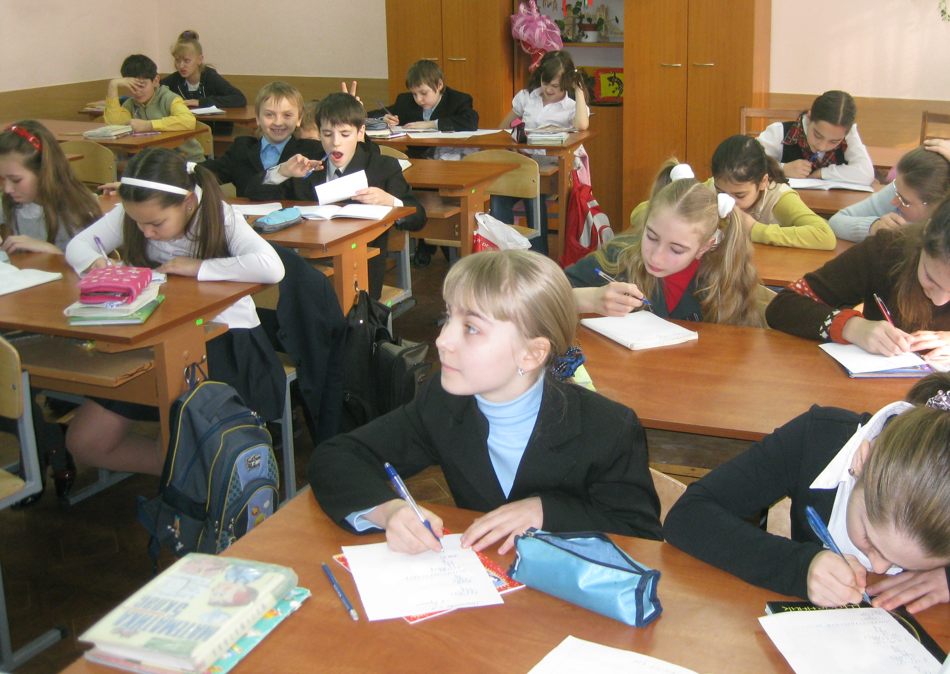

РОЗДІЛ V.
ПСИХОЛОГО-ПЕДАГОГІЧНА ХАРАКТЕРИСТИКА КЛАСУ

Характеристика класного колективу

І. Склад класу
У 6-А класі навчається ___учнів, з них ____ дівчат і ____хлопців. Клас вікової норми.
Показники успішності:
- Учнів з високим рівнем навчальних досягнень - 8;
- Учнів з достатнім рівнем навчальних досягнень – 12;
- Учнів з середнім рівнем навчальних досягнень – 11;
- Учнів з початковим рівнем навчальних досягнень- немає .
Учні класу із задоволенням виконують громадські доручення, в класі працює учнівське самоврядування.

ІІ. Згуртованість класу
За даними останнього анкетування під час вивчення мікроклімату колективу, активність учнів класу виявилось такою:
- 80% дітей проявляють себе активно в житті колективу;
- 10% дітей мають середній рівень активності;
- 10% дітей не цікавляться справами колективу.
Загалом стосунки у класі товариські, толерантні, приятельські . Дівчата і хлопці товаришують між собою. Учні завжди переживають за успіхи і невдачі свого класу.

ІІІ. Організованість класу
Учні можуть організовувати самостійно такі справи як підготовка концертних програм, прибирання класної кімнати та ін.
Організованість класу на достатньому рівні.

IV. Громадська думка у класі
Учні схвалюють в своїх однокласниках чесність, відповідальність, активну життєву позицію, а осуджують лінь, заздрість, грубість, бажання помститися.
Своє схвалення або осудження вони виказують при спілкуванні між собою та з старшими. Найчастіше – це розмова з класним керівником.
Спостерігається часткове розходження між тим, що учні говорять, і тим, що роблять, але це буває досить рідко і стосується в основному хлопчиків.

V. Характер зв’язків у колективі
Учнів класу пов’язують спільні інтереси: навчання, спорт, танці, мистецтво . Товаришують і в школі й поза нею. Яскраво виражено декілька подружніх груп, що містять або хлопчиків, або дівчаток.

VІ. Актив класу
Актив класу – це ті учні, які виконують самоврядування в класі. Його розпорядження виконуються на 95%. Постійним лідером в класі є (П.І.):Куценко Ліза. Учні класу знають, що відбувається в школі та інших класах. Загально шкільні доручення виконуються на 90%. У загально шкільних заходах клас бере посередню участь на 100%.

VІІ. Заходи щодо подальшого згуртування класного колективу
Проведення тематичних виховних годин:
« Я – частина колективу»
« Мікроклімат у класі»
« Дружба між дівчатками та хлопчиками»
« Моє дозвілля» та інші.
І надалі приймати активну участь класу у загально шкільних заходах.

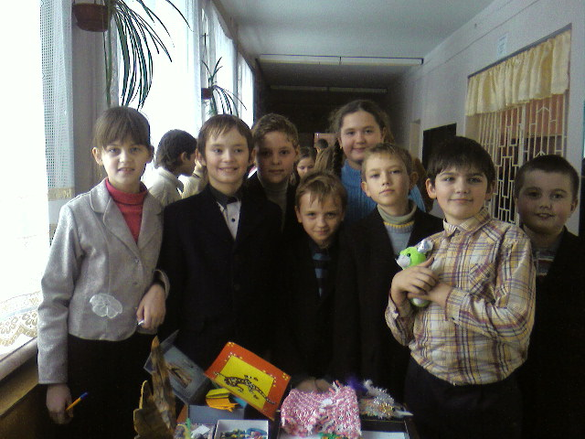

РОЗДІЛ VІ.
ОСНОВНІ НАПРЯМКИ ВИХОВНОЇ РОБОТИ

- Правове виховання
Правове виховання спрямоване на формування правової культури – виховання поваги до прав і свобод людини, виховання поваги до батьків, старших, оволодіння знаннями і дотримання законів України.

- Бесіди: «Правила поведінки учнів в школі та за її межами», «Правила вуличного руху», «Права та обов’язки учнів школи», «Декларація прав дитини», «Конвенція про права дитини», «Захист від недбалого ставлення, жорстокості, експлуатації», «Захист від фізичного та психологічного насильства», «Право на освіту», «Право на відпочинок і дозвілля», «Особливості та основні риси Конституції України»;
- Виховні години: «Закон. Знання. Відповідальність», «Всі діти мають право на любов і піклування»;
- Усний журнал: «Світова книга прав дитини» (на основі статей Конвенції ООН про права дитини), «День прав людини», «Правоохоронні органи та напрямки їх діяльності»;
- Брейн-ринг: «Знаємо свої права, виконуємо свої обов’язки»;
- Години спілкування: «Правила та закони у твоєму житті», «Що таке правопорушення? Їх види. Відповідальність за них»; «Підліток і закон», «Права, свободи та обов’язки громадян України», «Особливості відповідальності неповнолітніх», «Як ви розумієте і співвідносите «свобода» і «відповідальність»?».

- Родинне виховання
Родинне виховання – запорука доброго розвитку не лише окремої особистості, але й українського народу. Родинне виховання ґрунтується на тісній співпраці батьків з педагогічним колективом школи.

- Презентація: «Традиції моєї родини»;
- Складання «Дерева роду», гра «Малюємо дерево роду»;
- Конкурс серед сімей «З історії роду»;
- Гра-вікторина «Розкажи про рідний край»;
- Бесіди: «Ними пишається рідний край», «Хто піклується про наше селище?»;
- Вікторини знавців народної мудрості, прикмет: «З бабусиної скрині», «Дідусеві загадки», «Розкажи молодшому брату (сестрі)»;
- Конкурс серед сімей: «З історії роду» (оповідання, малюнок, фото підбірки);
- Класний вернісаж «Альбом моєї родини»;
- Конкурс: «Пісні моєї бабусі», «Сімейні хроніки», «Бабусина скриня»;
- Фотовиставка «У колі сім’ї», «Зустріч поколінь»;
- Конкурс юних господинь;
- Конкурс сімей «Майстер на всі руки», «Будинок на всі руки»;
- Відзначення Дня матері – конкурс маминих уроків, пісень…;
- Виставка-конкурс «Сімейна хроніка»;
- Заочна мандрівка «Географічна карта моєї родини»;
- Конкурс сімейних літописів «Не зламайте дерево роду»;
- Вечір «Сім’я року», «Дорогі мої батьки».

3. Національно-патріотичне виховання:
Національне виховання – є пріоритетним аспектом виховної роботи у школі, зорієнтованим на українську культуру, мову, національно-патріотичні традиції. В основу національного виховання покладені принципи гуманізму, демократизму, єдності сім’ї та школи. Проводяться свято Різдва, свято Стрітення та свято матері; акція «Родина»; конкурс знавців рідної мови, конкурс читців, конкурс знавців народної казки.
Патріотичне виховання – основа, на якій ґрунтується суспільство держави. Стати громадянином, тобто свідомим членом суспільства, відданим сином Вітчизни, дуже непросто.
Громадянином не народжуються. Виховувати в дитині громадянина – це означає навчати її жити заради Батьківщини. Проводять заходи до Дня Збройних Сил України, Дня партизанської слави, річниць визволення селища і Київщини від фашизму;відзначення Дня пам’яті жертв голодомору 1932-1933 роки; проведення заходів до 75-річчя утворення Київської області, до 21-ї річниці Чорнобильської трагедії.

- Психологічні практикуми: «Що таке «Я» ?», «Структура мого власного “Я”»; «Розвиток впевненості в собі», «Розвиток творчого потенціалу особистості», «Знайди себе», «Широкий світ захоплень»;
2.Уроки громадянськості: «Люби і знай свій рідний край», «Твоя країна – Україна», «Рід, родина, рідня», «Велика родина – рідна Батьківщина», «Історія української національної символіки»;
3.Години спілкування: «Можна все на світі вибирати, сину, вибрати неможна тільки Батьківщину…», «Українці – європейська нація»,
«Світ уявлень та вірувань», «Старовинна обрядовість в житті українців»;
4.Круглі столи: «Я і Україна», «Моральні заповіді українців», «Звичаї і традиції в житті українців», «Народне дитинознавство»,
«Вивчення геральдики нашого краю»;
5.Розмова-зустріч: «Дружна сім'я – першоджерело людського духу, високо моральності народу»;
6.Конференції: «Українці – гілка слов’янського народу», «Майбутнє України в наших руках», «Обрядовість і звичаєвість українців»,
«Походження держави і права», «Наш закон»; «Держава та людина»; «Право і мораль»; «Ми громадяни України»;
7.Класні години: «Національні герої України», «Живий подих історії», «Не розгубіть скарбів душі», «Україна – суверенна держава», «Походження українського народу»;
8.Інтелектуальні ігри, вечори, конкурси:
Брейн-ринг «Гетьмани України», «Що? Де? Коли?», Поле чудес, Вечори цікавої історії рідного краю, Вечори Пам’яті : визначні дати історії, Вечори творчого портрету, Вечір: «Забуті сторінки історії», виставки родинних реліквій, виставки народного одягу, виставки дитячих творчих робіт, виставки декоративно-прикладного мистецтва, конкурс народних традиційних страв, аукціон народної мудрості.

4. Трудове виховання:
Трудове виховання –прищеплює працелюбність і шанобливе ставлення до праці, формувати творчий підхід до вибору майбутньої професії, цілеспрямованість, уміння планувати своє життя.
- Прибирання класних приміщень;
- Оформлення класних кімнат і кабінетів;
- Ремонт підручників;
- Чергування в класі, школі, їдальні;
- Ремонт господарського інвентарю і меблів;
- Участь у ремонті школи;
- Благоустрій шкільного подвір’я;
- Насадження кущів та дерев;
- Створення клумб;
- Ведення дослідницької роботи.
5. Естетичне виховання.
Естетичне виховання прищеплює дітям естетичні почуття, формує вміння бачити прекрасне і красиве, комічне і трагічне, розвиває художньо-естетичне сприйняття, естетичний смак і оцінювання, виховує естетичні цінності.
1. Класні години: «Естетичні цінності», «Естетичні почуття і судження», «Естетичний смак і оцінювання», «Прекрасне, красиве, потворне, комічне, трагічне»;
2. Години спілкування: «Естетичне сприйняття дійсності», «Формування естетичної мети», «Розвиток художньо-естетичного сприймання»;
- Уроки милування;
- Подорожі за художніми творами;
- Художні екскурсії;
- Колекціонування.

6. Морально-етичне виховання.
Морально-етичне виховання – сприяє розвитку у дітях таких якостей, як доброта, людяність, щирість, повага одне до одного. Учні відкривають для себе незаперечну істину: кожна людина, що приходить у світ, є унікальною особистістю.

- Класні години: «Я і мій ідеал», «Азбука однокласника: права і обов’язки»;
- Години спілкування: «Формула спілкування», «Що таке духовність?», «Знайти заняття для душі», «Мистецтво розуміти себе і колектив», «Добрі справи красять людину», «Для чого бути чесним, порядним?», «Азбука ввічливості»;
- Анкети: «Я і колектив мого класу», «Чому я такий?»;
- Дискусії: «Що я зичу для однокласників, друзів, України?», «Без кого і без чого я не в змозі існувати?», «Контроль і самоконтроль. З чого вони розпочинаються?», «Що я думаю про себе?», «Що думає клас про мене?», «Що означає «бути оптимістом» у відносинах з однокласниками?»;
- Відверта розмова: «Мої плани і плани мого класу», « Я в житті класу»;
- Круглі столи: «Ідеал сучасної людини», «Художній смак і мода», «Делікатність і тактовність поруч зі мною».

7. Екологічне виховання
Екологічне виховання –передбачає забезпечити підростаюче покоління науковими знаннями про взаємозв’язок природи і суспільства, сформувати розуміння, що природа – першооснова існування людини, а людина – частина природи.
Залучаючи учнів школи до екологічних трудових акцій: «Чиста планета», «Парад квітів біля школи», «Юннатівський зеленбуд» формується почуття відповідальності за навколишнє середовище як національну і загальнолюдську цінність, виховується любов до природи. До Дня Землі традиційно проводиться конкурс малюнків: «Майбутнє Землі – в наших руках». Оскільки виховання і навчання тісно взаємопов’язані, то екологічне виховання є невід’ємною частиною декади біології: конкурс газет та плакатів «Екологічні проблеми ІІІ тисячоліття», фото конкурс «Ти і природа».

- Години спілкування: «Я – частина природи», «Моє довкілля», «Я і довкілля», «Потреба спілкування з природою», «Я та моє місце в світі», «Людина особистість духовна», «Я і природа»;
- Інтелектуальні ігри: «Ми в гостях у Природи», «Фольклор і природа», «Цікаве довкілля», «Місто майстрів», «Дзвони Чорнобиля», «Екологічний дивосвіт»;
- Усний журнал: «Червона Книга України», «Екологічні проблеми Київщини», «Екологічні проблеми нашого селища»;
- Диспути: «Чому так сталося?», «У світі екології», «Ноосфера – що це таке?», «Що таке людина?»;
- Ділова зустріч з керівниками підприємств, забруднювачів середовища;
- Захист наукових проектів: «Людина і світ природи», «Річки Київської області», «Екологічні проблеми України»;
- Літературні читання: “Довкілля і поезія”, “Поезія довкілля”, “Гармонія людини і довкілля”;
- Екологічні акції: «Зелена весна», «Чиста планета», «Парад квітів біля школи», «Юннатівський зеленбуд»;
- Конкурс творців екологічних казок;
- Конкурс умільців аранжування квітів «Фантазії осені», «Зимові сюжети»;

8. Формування здорового способу життя.
Формування здорового способу життя – має на меті навчити дітей цінувати власне здоров’я і дбати про нього, формувати такий світогляд учнів, що створить у них потребу ведення здорового способу життя.
Система роботи включає в себе організацію шкільного режиму: дотримання у школі гігієнічних норм щодо освітлення, температури повітря, шкільного обладнання, раціонального харчування, загартування; профілактичне медичне обстеження, пропаганду здорового способу життя і включення учнів у різні види спортивно-фізкультурної діяльності.

- Класні години: «Життя і здоров’я людини», « Розвиток і збереження здоров'я», «Права і обов'язки підлітків щодо збереження і зміцнення здоров’я», «Спілкування і здоров’я»;
- Усний журнал: «24 березня – Всесвітній день боротьби з туберкульозом», «7 квітня – Всесвітній день здоров’я»; «26 квітня – День Чорнобильської трагедії»; «8 травня – Всесвітній день Червоного Хреста та Червоного Півмісяця», «31 травня – Всесвітній день без тютюну», «1 червня – Міжнародний день захисту дітей», «26 червня – Всесвітній день боротьби з наркоманією2, «1 жовтня – Міжнародний день громадян похилого віку», «1 грудня – Всесвітній день боротьби зі СНІДом»;
- Години спілкування: «Видатні постаті про здоров’я», «Українські приказки і прислів’я про здоров’я», «Правила поведінки на льоду», «Правила поведінки на воді»;
- Конференції: «Спортивні ігри та їх оздоровлювальний потенціал», «З турботою про майбутнє», «Алкоголь та його вплив на здоров’я», «Особиста відповідальність про здоров’я», «Безпечне довкілля і служби захисту населення», «Спілкування і здоров’я»;
- Круглі столи: «Рухова активність та її вплив на розвиток підлітків», «Організація життєвого ритму. Розпорядок дня підлітків», «Сон і здоров’я», «Активний відпочинок та його види», «Вправи і процедури для збереження і зміцнення здоров’я», «Загартування. Його значення для здоров’я»;
- Уроки-тренінги: «Формула здорового способу життя», «Формула безпечної життєдіяльності», «Правила людських стосунків», «Що треба знати про ВІЛ/СНІД», «У небезпечних місцях»;
- Відверті розмови: «Ти – талановитий», «Як стати відмінником», «Що сприяє порозумінню між людьми», «Спілкування з дорослими та однолітками», «Про почуття і співчуття»;
- Пізнавальні бесіди: «Сам удома», «Сам надворі», «Правила дорожнього руху», «Поведінка при ДТП», «Планування часу», «Домашні завдання», «Ти – пішохід», «Ти – пасажир громадського транспорту», «Безпека і небезпека життя».

- Розвиток пізнавальної активності
Розвиток пізнавальної активності спрямований на заохочення та підтримання школярів у прагненні здобуття нових знань, розвиток гармонійної, інтелектуально і духовно багатої особистості.
Встановлено, що формування інтересу, активізація діяльності учнів, тобто інтелектуальне виховання ефективно здійснюється шляхом проведення:
- предметних олімпіад;
- виставки дитячих робіт, виконаних у гуртках;
- урочистих годин по відзначенню кращих учнів, знавців окремих предметів, переможців конкурсів.

- Ділові ігри: «Зустріч з новим товаришем», «Як би я був вчителем…»;
- Конкурс знавців певного предмета (брейн-ринг «Знавці змагаються»);
- Похід у музей , бібліотеку – обговорення побаченого та почутого;
- Захист фантастичних проектів: «Школа майбутнього», «Завод майбутнього»;
- Брейн-ринг: «Машини нашого часу», «Літаки нашого часу»;
- Гра: «Пізнай себе», «Пізнай себе і ти пізнаєш світ»;
- Вечір нерозгаданих таємниць;
- Години спілкування: «Книга у нашому житті», «Ми – діти світу», «Розкажи про свою улюблену справу».

- Індивідуальна робота з учнями
- Робота з активом по питанню організації відзначення іменин;
- Бесіди за результатами батьківських зборів;
- Бесіди про успішність окремих учнів;
- Бесіди про особисту гігієну та зовнішній вигляд;
- Бесіди з учнями з неблагополучних сімей;
- Індивідуальні бесіди з важковиховуваними учнями про шкідливість нікотину, наркотиків, культуру поведінки;
- Індивідуальні бесіди з учнями схильними до правопорушень про поведінку на канікулах;
- З’ясування місцеперебування учнів під час канікул;
- Індивідуальні бесіди про етичне ставлення до оточуючих, моральність поведінки;
- Робота з активом класу по аналізу успішності;
- Бесіда з учнями про їх готовність до уроків;
Анкетування.

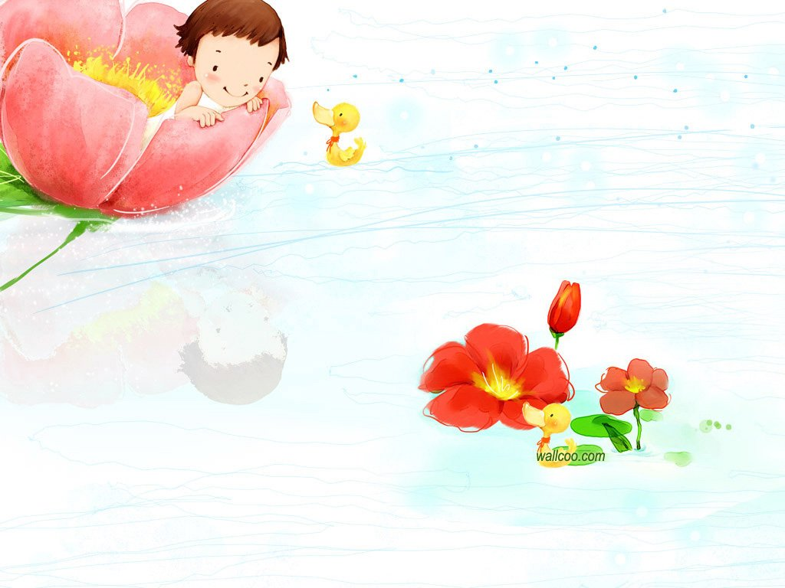
РОЗДІЛ VІІ.
ПЛАНУВАННЯ ВИХОВНОЇ РОБОТИ

Напрямки виховної роботи | 1-4 вересня | 6-10 вересня | 13-17 вересня
Правове виховання | День знань. Свято першого дзвоника | Бесіда «права та обов»язки учнів середньої ланки»
Родинне виховання | Організаційні батьківські збори  « Навчальні здібності учнів»
Національно-патріотичне виховання | Провести перший урок по заданій тематиці | Конкурс дитячого малюнка « Моє рідне селище» | Участь у проведенні дня міста
Трудове виховання |  | Допомога у проведенні дня селища | Участь у акції  « парад квітів біля школи»
Естетичне виховання | Диспут: « Чи потрібно рахуватись зі сторонньою думкою» | Поновити класний куточок | Естетично  дооформити класну кімнату
Морально-етичне виховання | Організаційна лінійка | Виховна година:  « Наш клас. Закони життя»
Екологічне виховання |  | Бесіда : « Екологічні проблеми людства»
Формування здорового способу життя |  | Участь у шкільній спартакіаді | Виховна година : « Про культуру поведінки»
Розвиток пізнавальної активності | Виховна година  « Історія мого селища» |  | Конкурс юних фотоаматорів  « Моя Україно!»
Індивідуальна робота з учнями | Зібрати дані про учнів, що прийшли до 7-А класу | Вибрати актив класу. Розподілити обов»язки

Напрямки виховної роботи | 20-24 вересня | 27-01 жовтня | 4-8 жовтня
Правове виховання |  |  | Виховна година : « Відношення до школи та до її майна»
Родинно-сімейне виховання | Виховна година : « Світ моїх захоплень. Сімейне виховання.» | Бесіда до Дня людей похилого віку
Національно-патріотичне виховання | День партизанської слави. Привітання ветеранів |  | Історія моєї школи
Трудове виховання |  | Допомога в підготовці до дня Учителя | Відвідати засідання центру  « турбота»
Естетичне виховання | Взяти участь у конкурсі « скарби рідного краю» | Випуск стінної газети « Учителю мій» | Огляд « Галерея кімнатних рослин»
Морально-етичне виховання | Участь у декаді математики в школі | Організація та проведення Дня учителя
Екологічне виховання |  | Диспут « Захистимо тварин!» | Лісові пожежі. Як їх попередити.
Формування здорового способу життя | Бесіда « Формула здорового способу життя.»
Розвиток пізнавальної активності | Допомога у проведенні бібліотечних уроків | Виховна година: « Нецензурні вислови і хуліганські жести. Що це?»
Індивідуальна робота з учнями | Робота з культмасовим сектором по підготовці номерів | Рейд – перевірка домашнього завдання | Бесіда з дівчатками про зовнішній вигляд

  Напрямки виховної роботи | 11-15 жовтня | 18-22 жовтня | 1-5 листопада
Правове виховання | Бесіда « Що таке учнівське самоврядування» |  | Бесіда з нагоди Дня податкової служби України
Родинне виховання | Батьківські збори на тему : « Роль спілкування в житті школяра» | Мій дім – моя фортеця!
Національно-патріотичне виховання |  | Виховна година  « Що таке духовність?» | Річниця визволення селища від фашизму
Трудове виховання | Туризм – кращий відпочинок школяра! | Генеральне прибирання класної кімнати
Естетичне виховання | Взяти участь у підготовці та проведенні свята осені | Участь у конкурсі « Космічні фантазії» | Виховна година  « Ми складаємо свій автопортрет»
Морально-етичне виховання | Участь у літературному конкурсі « Дивослово» |  | « Київщина співоча» - урок – диспут « Народна чи сучасна музика?»
Екологічне виховання | Участь у тижні географії в школі | Бесіда « Чисте селище – наше майбутнє!»
Формування здорового способу життя | Виховна година  « Здорове харчування – запорука здоров»я» |  | Бесіда « Життєві пропорції»
Розвиток пізнавальної активності |  |  | Конкурс малюнків « Податки очима дітей»
Індивідуальна робота з учнями | Шкільна лінійка | Прибирання території | Рейд – перевірка домашнього завдвння
Напрямки виховної роботи | 8-12 листопада | 15-19 листопада | 22-26 листопада
Правове виховання |  | Виховна година  « Кримінальна відповідальність за злочини» | Участь у акції « Дай руку другу»
Родинне виховання | Як зробити сімейний вечір цікавим | Взяти участь у фестивалі « Таланти твої, школо!» | Засідання батьківського комітету по підготовці до грудневих свят
Національно-патріотичне виховання | Участь у заходах до річниці визволення селища | Рейд – перевірка зовнішнього вигляду | Бесіда до дня пам»яті голодомору
Трудове виховання | Участь у конкурсі  « Український сувенір» | Готуємо класну кімнату до зими
Естетичне виховання | Виховна година « як розвивати пам»ять» | Бесіда « Що таке толерантність» | Конкурс дитячого малюнка « Чарівна палітра»
Морально-етичне виховання | Взяти участь у конкурсі « Козацькі забави» | Бесіда « як поводити себе в громадських місцях»
Екологічне виховання |  | « Світлофор Моргайко попереджає…»
Формування здорового способу життя | День боротьби з тютюнопалінням |  | Виховна година: « Комп»ютер – товариш чи ворог?»
Розвиток пізнавальної активності | Лекція « Голодомор на Україні!» | Гра « Пізнай себе» . Тестові завдання
Індивідуальна робота з учнями | Як одягатися взимку? | Бесіда з хлопцями : « Дівчата – друзі чи вороги?» | Індивідуальні бесіди про етичне ставлення до оточуючих

  Напрямки виховної роботи | 29-03 грудня | 6-10 грудня | 13-17 грудня
Правове виховання |  | Бесіда « Право на навчання – головне для учня!» | Благодійна акція Милосердя.
Родинне виховання | Виховна година « Родинне дерево – чи знаю я його?» |  | Батьківські збори на тему « Покарання чи заохочення?»
Національно-патріотичне виховання | Взяти участь у конкурсі ім.. Петра Яцика знавців укр.. мови | Подати матеріали до конкурсу « Об»єднаймося ж, брати мої!» | Бесіда 6 традиції українських свят : « Свято Миколая»
Трудове виховання |  | Виховна година: « Я – товариш, я – однокласник!»
Естетичне виховання | Бесіда « Моє робоче місце» | Участь у акції « Від серця до серця» | Підготувати матеріали до виставки « Україна вишивана»
Морально-етичне виховання | Перевірка стану шкільних підручників | Турисько – краєзнавча експедиція « Краса і біль України»
Екологічне виховання | Конкурс умільців « Зимові сюжети» |  | Акція « Новорічна ялинка»
Формування здорового способу життя | Всесвітній день боротьби зі СНІДОм | Бесіда : культура харчування, як організм підтримати узимку.
Розвиток пізнавальної активності | Випуск тематичних газет |  | Виховна година : «Книга – основа пізнавальної діяльності»
Індивідуальна робота з учнями | Підготувати подарунки до акції  « Новорічний дарунок» | Засідання учнівського активу класу | Аналіз рейду – перевірки домашніх завдань

Напрямки виховної роботи | 20-25 грудня | 10-14 січня | 17-21 січня
Правове виховання |  | Бесіда: « Чи виконую я свої обов»язки?» | Бесіда « День соборності України»
Родинне виховання | Взяти участь у новорічному святі |  | Бесіда: « Сімейні традиції»
Національно-патріотичне виховання |  | Калейдоскоп: традиції зимових свят
Трудове виховання | Генеральне прибирання класної кімнати |  | Естетика праці та побуту
Естетичне виховання | Підготовка стінгазети: «Хімія очима дітей» | Бесіда: «Про смаки не сперечаються» | Бесіда: « Сила правди»
Морально-етичне виховання | Підготовка залу до Новорічних свят | Перевірка ведення щоденників
Екологічне виховання | Взяти участь у акції « Не рубай ялинку!» |  | Робоча лінійка
Формування здорового способу життя | Виховна година:  « Новорічне свято – радість чи небезпека?» | Виховна година  « Цінуй свій час та час інших»
Розвиток пізнавальної активності | Лекція « Традиції Новорічних свят» |  | Виховна година  « Художня книга у моєму житті»
Індивідуальна робота з учнями | Актив класу: складання плану роботи на зимових канікулах | Засідання учнівського самоврядування | Бесіди про успішність окремих учнів ( Нога В.)
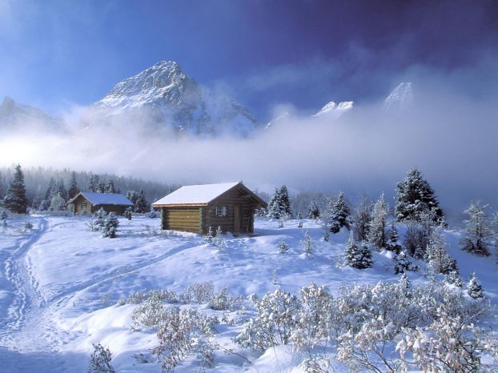

  Напрямки виховної роботи | 24-28 січня | 31-4 лютого | 7-11 лютого
Правове виховання | Лекція « Декларація прав дитини» |  | Виховна година:  « Ти – громадянин України»
Родинне виховання | Диспут « Ми – одна сім»я» ( спільно з батьками) | « Школа – наша родина». Вечір зустрічі випускників | Засідання батьківського комітету  « Попередження правопорушень»
Національно-патріотичне виховання |  | « Люби і знай свій рідний край» - поетичний вернісаж
Трудове виховання | Виховна година « Правила поведінки на льоду»
Естетичне виховання | Поновлення класного куточка  ( план роботи на ІІ сем» | Диспут « У чому краса людини» | Історичний екскурс « День Валентина»
Морально-етичне виховання |  | Виховна година  « Культура – повага до людей і до самого себе» | Стрітення Господнє
Екологічне виховання | Бесіда « Зелена планета» |  | Конкурс ДЮП
Формування здорового способу життя | Як зберегти здоров»я підлітка | «Зимове загартування – все корисне в міру»
Розвиток пізнавальної активності | Участь у конкурсі  « Калиновий дзвін» | Бесіда « Як слухати музику»
Індивідуальна робота з учнями | Актив класу : підготовка до дня зустрічі випускників |  | Рейд-перевірка домашніх завдань

  Напрямки виховної роботи | 14-18 лютого | 21-25 лютого | 28-4 березня
Правове виховання | Інформаційно-пізнавальна година « Україна – Європейська держава» |  | Виховна година  « Захист від фізичного та психологічного насильства»
Родинне виховання |  | Бесіда « Любов та взаєморозуміння в сім»ї» | Свято « Нумо, дівчата, нумо, мами!»
Національно-патріотичне виховання | У пам»яті народній ( бесіда до дня виведення військ з Афганістану) | Робоча лінійка | Бесіда « Історія виникнення жіночого свята»
Трудове виховання |  | Театр МОД. Підготувати виступ | Підготувати клас та актову залу до святкування 8 Березня
Естетичне виховання | День рідної мови. Конкурс митців художнього слова | Виховна година  « Етикет і ми» | Озеленення класної кімнати – естетично та корисно
Морально-етичне виховання |  | Бесіда « знайти заняття для душі» | Участь у конкурсі митців художнього слова
Екологічне виховання | Участь у виставці « Люби і знай свій рідний край»
Формування здорового способу життя | Виховна година  « Зимові травми та їх попередження» | Участь у святі « День народження весни»
Розвиток пізнавальної активності |  |  | Читання – краще навчання
Індивідуальна робота з учнями | Розмова з дівчатами « Психологічний клімат в колективі» | Робота з центром «Пошук». День Радянської Армії

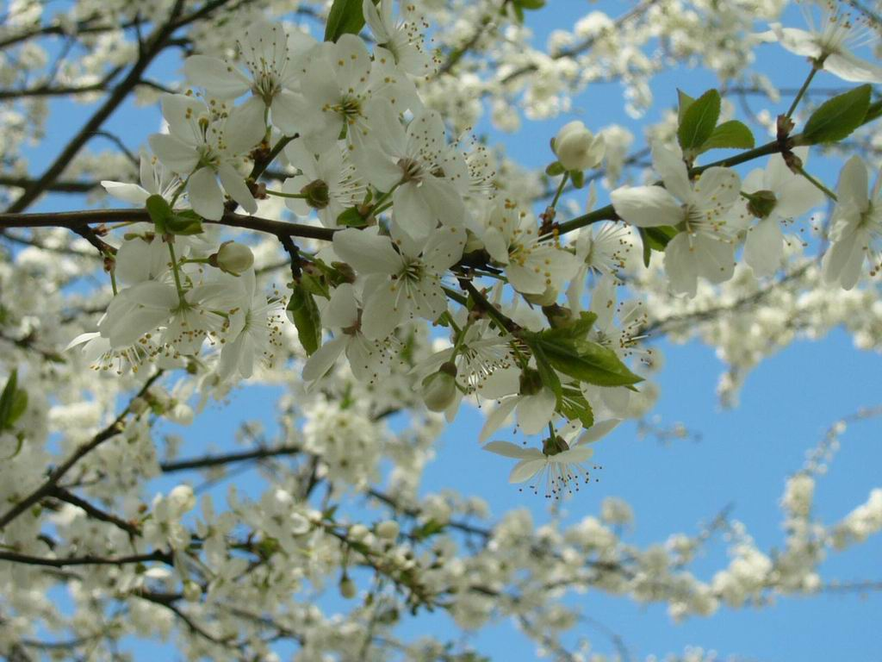  Напрямки виховної роботи | 7-11 березня | 14-18 березня | 28-01 квітня
Правове виховання | Виховна година:  « Конституція України – основний закон»
Родинне виховання | Шевченківські дні. Підготовка матеріалів |  | Бесіда: « Як часто я буваю із сім»єю у культурних місцях»
Національно-патріотичне виховання | Бесіда « У світі символів» | Посвята « Україні слава нині і повік» | Робоча лінійка
Трудове виховання |  | Взяти участь у акції « Посади дерево»
Естетичне виховання |  | Тиждень музики та театру | Поїздка до театру в рамках тижня музики і театру
Морально-етичне виховання | Участь у святі « День народження весни» | Бесіда « Людство врятує країну від бруду»
Екологічне виховання |  | Диспут « Твоя екологічна стежка» | Місячник охорони довкілля
Формування здорового способу життя | Участь у конкурсі агітбригад « Молодь обирає здоров»я» | Конкурс малюнків  « Безпека дорожнього руху» | Виховна година:  « Гумор продовжує життя»
Розвиток пізнавальної активності |  | Виховна година « Чиста планета» | Міжнародний день театру
Індивідуальна робота з учнями | Бесіда з хлопчиками « Не ображай дівчинку» | Підготовка номерів до дня гумору | Рейд-перевірка виконання домашніх завдань

  Напрямки виховної роботи | 05-09 квітня | 11-15 квітня | 18-22 квітня
Правове виховання |  | Бесіда «День космонавтики. Герої космосу» | Година скорботи. Мітинг пам»яті «Дзвони Чорнобиля»
Родинне виховання | Свято родини спільно з батьками « Рід, родина, рідня» | Батьківські збори « Ставлення сім»ї до церкви» | Виховна година: «Твоя дорога у майбутнє»
Національно-патріотичне виховання | Фестиваль «Дитинства пісня Великодня» | Поїздка до музею під відкритим небом в Пирогово
Трудове виховання | Декада трудового навчання |  | Участь у місячнику по охороні довкілля. Упорядкування пам»ятників
Естетичне виховання | Бесіда « Фольклор – душа народу» | Диспут « Як я розумію вислів « Краса врятує світ»»
Морально-етичне виховання | Виховна година  « Правила етикету» |  | Виставка-конкурс « Моя веселкова Україна»
Екологічне виховання | Що будується навколо нас? | Участь у конкурсі Дружин юних пожежників | Участь у акції  « День довкілля»
Формування здорового способу життя | Бесіда « Вплив фізичних вправ на розвиток людини» |  | Зручний і охайний одяг
Розвиток пізнавальної активності |  | Конкурс « юний дослідник» | Диспут « Чи можна змінити свій характер»
Індивідуальна робота з учнями | Бесіда з дітьми, які відстають у навчанні | Перевірка ведення щоденників

  Напрямки виховної роботи | 25-29 квітня | 2-6 травня | 9-13 травня
Правове виховання | Виховна година « Ти і закон» Огляд кримінальної хроніки |  | Бесіда « Я маю право на життя»
Родинне виховання |  | Виховна година:  « Моя сім»я шанує ветеранів» | Засідання батьківського комітету ( ремонт класу)
Національно-патріотичне виховання | Свято моєї вулиці | Похід у весняний ліс | Участь у фестивалі воєнної пісні «Подвигу жити в віках»
Трудове виховання |  | Прибирання території згідно її розподілу | Правила поведінки під час канікул
Естетичне виховання | Бесіда « Художній смак і мода» |  | Диспут « як стати цікавою людиною»
Морально-етичне виховання | Робоча лінійка | Засідання комісії по попередженню правопорушень | Виховна година  « Розвиваємо творчі нахили»
Екологічне виховання |  | Конкурс «Екологічними стежками Приірпіння»
Формування здорового способу життя | Бесіда з попередження дитячого травматизму |  | Бесіда « Шкідливість паління»
Розвиток пізнавальної активності |  | Підказка – погана указка | Підготовка до свята Останнього дзвоника
Індивідуальна робота з учнями |  | Індивідуальні бесіди з порушниками поведінки | Засідання учнівського активу школи

  Напрямки виховної роботи | 16-20 травня | 23-27 травня
Правове виховання | Круглий стіл « Я і Україна»
Родинне виховання | Бесіда « Ідеал сучасної людини» | Виховна година  « Літній відпочинок – проведемо його з користю»
Національно-патріотичне виховання |  | Свято освіти Ірпеня
Трудове виховання | Година спілкування: «життя і здоров»я людини» | Акція « Збережи природу»
Естетичне виховання |  | Підготовка свята останнього дзвоника
Морально-етичне виховання | Бесіда про привітність і чуйність у стосунках з людьми
Екологічне виховання | Виховна година: « Я – майбутній восьмикласник!» | Бесіда: « Вода – це життя!»
Формування здорового способу життя | Інструктаж з техніки безпеки на літніх канікулах
Розвиток пізнавальної активності |  | Завдання на канікули
Індивідуальна робота з учнями | Аналіз проведених рейдів за рік | Розподілення обов»язків по ремонту класного приміщення

РОЗДІЛ VІІІ.
РОБОТА З ОБДАРОВАНИМИ ДІТЬМИ

Обдарована особистість – сукупність природних та інтелектуальних здібностей, що сприяють поглибленому розумінню навколишнього світу, забезпечують високоякісне навчання і творчість учнів.

Основні завдання роботи з обдарованими дітьми:
- Пошук і цілеспрямований вияв обдарованих дітей.
- Створення максимально сприятливих умов для інтелектуального, духовного, морально-етичного, фізичного розвитку особистості.
- Розробка і впровадження нового змісту освіти, прогресивних технологій навчання.
- Виховання національно-свідомого громадянина України.
- Здійснення просвітницької та видавничої діяльності.
- Надання можливостей учням реалізувати творчі здібності на терені дослідницько-пошукової та наукової діяльності.

Основні принципи роботи:
  - Гуманізм.
  - Демократизм.
  - Природо відповідність.
  - Системність.
  - Принцип розливального навчання.
  - Єдність інтелектуального, морального, фізичного та естетичного розвитку.
  - Культуровідповідність.

Методи, які сприяють ефективній роботі з обдарованими дітьми:
- Повага до бажання учнів працювати самостійно.
- Індивідуальний підхід до особистості учня. Врахування психічних особливостей.
- Створення атмосфери свободи, виключення будь-якого тиску на дитину.
- Схвалення результатів діяльності в одній галузі з метою спонукати себе в інших галузях діяльності.
- Підкреслювання позитивного значення індивідуальних відмінностей.
- Надання авторитетної допомоги дітям, які висловлюють відмінну від інших точку зору і у зв’язку з цим відчувають тиск з боку ровесників.
- Здобування максимальної користі з хобі, захоплень, індивідуальних нахилів.
- Заохочення максимальної захопленості у спільній діяльності.
- Терпиме ставлення до можливого безладдя.
- Переконання учнів, що вчитель є їхнім однодумцем, а не ворогом.

Рекомендації педагогам у роботі з обдарованими дітьми.
- Учитель не повинен повсякчас розхвалювати кращого учня. Не слід виділяти обдаровану дитину за індивідуальні успіхи, краще заохотити спільні заняття з іншими дітьми.
- Учителеві не варто приділяти багато уваги навчанню з елементами змагання. Обдарована дитина буде частіше від інших переможцем, що може викликати неприязнь до неї.
- Учитель не повинен робити з обдарованої дитини вундеркінда. Недоречне випинання винятковості породжує найчастіше роздратованість, ревнощі друзів. Інша крайність – приниження унікальних здібностей з боку вчителя – недопустима.

Планування роботи з обдарованими дітьми.

№  п/п | Напрями роботи | Термін проведення
1. | Ознайомитися з даними психолога школи про учнів класу (тип мислення, обсяг, увага, темперамент, коло інтересів, професійна спрямованість). | Вересень – листопад
2. | Визначити обдарованих дітей. | Вересень
3. | Розробити індивідуальні алгоритми їх виховання. | Вересень
4. | Організувати дослідницьку діяльність обдарованих дітей з урахуванням їх інтересів | Протягом року
5. | Розробити систему диференційно-виховних занять згідно з нахилами дітей, враховуючи їх інтереси. | Протягом року
6. | Простежити зайнятість дітей у гуртках та факультативах. | Протягом року
7. | Забезпечити участь дітей у шкільному турі Всеукраїнської олімпіади з предметів. | Протягом року
8. | Провести консультації батьків:  - Визначення кола інтересів  - Індивідуальні особливості дитини | Згідно з виховним планом
9. | Провести анкетування дітей:  - „Рівень життєвої мудрості”  - „Здібності школяра”  - „Як вивчити свій характер”  - „Виявлення схильності учня до навчальних предметів” | Згідно з виховним планом
10 | Скласти зведену таблицю рівня креативності обдарованих дітей | травень

РОЗДІЛ ІХ.
ПРОФОРІЄНТАЦІЙНА РОБОТА З УЧНЯМИ

Профорієнтаційна робота – система підготовки особистості до свідомого вибору професії.
Мета профорієнтаційної роботи: формування в учнів готовності до професійного самовизначення.
Професійне самовизначення – тривалий процес, який охоплює значний період життя людини. Вдалий вибір професії залежить від можливості особистості співвідносити власні можливості з вимогами певної професії, а також здатності адаптуватися до мінливих соціально-економічних умов.
Основні завдання профорієнтаційної роботи:
- Поглиблене вивчення навчальних і спеціальних предметів, до яких виявляється стійкий інтерес та здібності.
- Зосередження уваги на формування професійно важливих якостей, необхідних для обраного виду професійної діяльності.
- Здійснення контролю, корекції професійних планів, виявлення ступеня їхньої обґрунтованості.
- Окреслення шляхів самопідготовки до майбутньої професії, способів само діагностики, оцінка результатів досягнень.
- Формування основ для соціально-професійної адаптації: розвиток норм, ціннісних орієнтацій, мотивів вибору професії, професійної спрямованості.
- Формування професійних інтересів.
Форми профорієнтаційної роботи:
1. Загальні:
- Індивідуальні
- Групові
- Колективні
- Позакласні
- Загальношкільні
2. Специфічні:
- за тривалістю:
- Одноразові
- Короткострокові
- Довготривалі
- за напрямком допомоги:
- Учні
- Батьки
- Вчителі
- за характером допомоги:
- Інформаційні
- Діагностичні
- Формуючі
Методи профорієнтаційної роботи:
1.Репродуктивні:
- Лекція
- Бесіда
- Розповідь
- Демонстрація явищ та процесів
2. Інформаційно-дослідницькі:
- Екскурсії
- Спостереження
- Проблемний виклад
- Робота з літературою
3. Активні:
- Дискусії
- Ділові ігри
- Усний журнал
- Конференції
- Диспути
- „Круглий стіл”
- Творчі конкурси
Планування профорієнтаційної роботи
№ п/п | Зміст і методи роботи | Термін виконання
1. | Індивідуальна оцінка творчих здібностей учнів. Залучення учнів до проведення предметних олімпіад. | Вересень – жовтень
2. | З’ясування поглядів учнів на професійне самовизначення. Анкетування:  - „Ставлення учнів до фізичної праці”.  - „Професійні інтереси учня”.  - „Ставлення учня до професії, яку він обирає”. | Листопад  Грудень  Квітень
3. | Батьківський вечір „Професій є багато в світі і лиш одна із них твоя”. | Грудень
4. | Підготовка і випуск тематичної газети: „Знання для майбутньої професії”. | Січень
5. | Години спілкування: „Професії наших батьків” (виступи батьків, огляд сімейних альбомів). | Лютий
6. | Огляд літературних творів про професії та різні види трудової діяльності. | Березень
7. | Конкурс „Умілі руки”. | Березень
8. | Години спілкування: „Здібності людини і професія”. | Квітень
9. | Усний журнал: „Професії великі та малі”. | Травень
10. | Родинне свято: „Всі професії важливі, вибирай на смак”. | Травень

РОЗДІЛ VIII.
РОДИННЕ ВИХОВАННЯ

Головні напрямки роботи з батьками:
1.Дитина в сім’ї:
- Дитина як виховний та соціальний інститут;
- Зміст сімейного виховання і виховні завдання батьків;
- Визначальні фактори формування особистості дитини;
- Вплив освітнього та культурного рівня батьків на виховання дитини;
- Мікроклімат у сім’ї, умови для розвитку та виховання дітей;
- Охорона здоров’я та фізичний розвиток дитини;
- Режим дня, психічний розвиток дитини;
- Індивідуальні особливості дитини та їх урахування.
2.Спілкування батьків з дітьми:
- Роль спілкування у встановленні довірливих стосунків між батьками та дітьми;
- Педагогічний такт у спілкування;
- Урахування вікових та індивідуальний особливостей, інтересів, потреб дітей, зміст і форми спілкування.
3.Спільна діяльність батьків та дітей:
- Роль діяльності в розвитку і вихованні дітей;
- Сімейні обов’язки та доручення;
- Спільна суспільно корисна діяльність;
- Зміст і види спільної діяльності батьків та дітей – інтелектуальна, трудова, патріотична, природоохоронна, естетична, спортивна, милосердна;
- Оцінка результатів діяльності дитини, її стимулювання;
- Педагогічний такт у спільній діяльності з дітьми.

Напрямки роботи з батьками в школі.
- Ознайомлення з умовами життя сім’ї, її психологічним кліматом, особливостями поведінки дитини в сім’ї.
- Визначення півня педагогічної культури батьків.
- Виявлення труднощів, які відчувають батьки.
- Виявлення позитивного досвіду сімейного виховання з метою його поширення.
- Здійснення колективного, диференційованого та індивідуального педагогічного впливу на батьків на основі ретельного аналізу.
- Допомога батькам у підвищенні їхньої педагогічної культури, організації родинного життя як джерела самовиховання дитини.
- Залучення батьків до організації позашкільної виховної роботи.
- Поширення досвіду роботи з батьками.
- Створення банків науково-методичної інформації з проблем сім’ї, роботи з батьками та сімейного виховання.

Методи вивчення сім'ї:
- Спостереження.
- Бесіда.
- Тестування.
- Анкетування.
- Діагностика.
- Ділові ігри.
- Аналіз дитячих малюнків про сім’ю.
- Аналіз дитячих творів про сім’ю.

Форми роботи з батьками:
- Батьківські збори.
- Бесіди (колективні, групові, індивідуальні).
- Конференції.
- Диспути, дискусії.
- Перегляд фільмів на педагогічні теми.
- Дні відкритих дверей.
- Відкриті уроки для батьків.
- Клуби для батьків, консультпункти.
- Семінари практикуми.
- Оформлення куточків для батьків.
- Підготовка тематичних папок з конкретної проблеми для батьків.
- Телефон довіри.
- Проведення соціологічних досліджень.
- Сімейні вечори.

Приблизна програми вивчення сім'ї.
1. Склад сім’ї:
- Повна/ неповна;
- Віковий склад;
- Професії членів сім’ї;
- Освітній, культурний рівень членів сім’ї;
- Громадське обличчя членів сім’ї;
- Моральне обличчя членів сім’ї.
2. Виховна діяльність сім’ї:
- Виховні позиції батьків;
- Участь членів сім’ї у вихованні підлітків.
3. Регулярна діяльність сім’ї, соціальний контроль у сім’ї:
- Поведінка підлітка у сім’ї;
- Поведінка поза сім’єю;
- Методи та прийоми регулювання поведінки підлітка у сім’ї;
- Моральне, громадянське обличчя членів подини на підприємстві, у побуті, у суспільній діяльності.
4. Матеріально-побутова діяльність у сім’ї:
- Матеріальна забезпеченість;
- Житлові умови;
- Ступінь зайнятості членів сім’ї матеріально-побутовою діяльністю;
- Задоволеність матеріально-побутових потреб підлітка.
5. Дозвілля сім’ї та підлітка:
- Дозвілля членів сім’ї;
- Час, використаний на дозвілля членами сім’ї;
- Форми проведення дозвілля;
- Ставлення підлітка до спільного сімейного дозвілля;
- Культурний рівень батьків.
6. Стосунки у сім’ї:
- Стосунки між старшими членами родини;
- Стосунки між батьками та дітьми;
- Стосунки між дітьми;
- Причини конфліктів у сім’ї;
- Особливості протікання конфліктів, їх періодичність, інтенсивність, тривалість, способи вирішення;
- Вплив стосунків у сім’ї на самопочуття, поведінку дитини у школі, її успішність.
7. Взаємодія сім’ї та школи:
- Відвідування батьками батьківських зборів;
- Через кого у сім’ї підтримується зв'язок зі школою;
- Допомога батьків школі.
8.Загальна оцінка ситуації розвитку важкого підлітка в сім’ї.

Матеріали
для планування роботи класних керівників
з батьківським комітетом.
Вересень
- Розподіл обов’язків між членами батьківського комітету.
- Навчання членів БК: права та обов’язки.
- Обговорення плану роботи БК.
- Обговорення плану виховної роботи з учнями на І семестр.
Жовтень
- Участь у підготовці та проведенні Дня вчителя.
- Обладнання класного куточка, допомога у поточному ремонті меблів.
- Робота БК з дітьми пільгових категорій.
Листопад
- Участь БК у роботі з неблагополучними сім’ями.
- Участь БК у роботі з учнями схильними до правопорушень.
- Організація святкування зимових свят.
- Організація дозвілля під час зимових канікул.
Грудень
- Обговорення плану роботи на ІІ семестр.
- Організація святкування Дня Захисника Вітчизни.
- Поточний ремонт меблів під час канікул.
Січень
- Про організацію екскурсій за допомогою батьків на ІІ семестр.
- Організація рейдів відвідування неблагополучних сімей вдома.
Лютий
- Робота БК з організації родинних свят у класі.
Березень
- Підготовка до святкування 8 Березня.
- Організація дозвілля під час весняних канікул.
Квітень
- Робота з весняного впорядкування шкільного подвір’я та прилеглих територій.
- Організація святкування Дня Перемоги та Дня Матері.
- Підготовка до державної підсумкової атестації.
Травень
- Організація ремонту класів.
- Допомога в організації випускних вечорів.

Примірне положення
про батьківські комітети загальноосвітніх навчальних закладів
(витяг з наказу Міністерства освіти і науки України від 2 червня 2004 р. №440)
1. Загальні положення
1.1. Примірне положення про батьківські комітети загальноосвітніх навчальних закладів визначає їх функції у державно-громадській системі управління загальноосвітнім навчальним закладом.
1.2. Комітети є добровільними громадськими формуваннями, створеними на основі єдності інтересів батьків щодо реалізації прав та обов’язків своїх дітей під час їх навчання у загальноосвітньому закладі.
1.3.У своїй діяльності комітети керуються Конституцією України, законами України «Про освіту», «Про загальну середню освіту», «Про об'єднання громадян», Конвенцією ООН «Про права дитини», «Положенням про загальноосвітній заклад», статутом загальноосвітнього навчального закладу, цим Положенням та іншими нормативно-правовими актами в галузі освіти і міжнародного законодавства з прав дитини.
1.4. Рішення про заснування батьківських комітетів класів або закладу приймаються на загальних зборах батьків відповідних класів або закладу.

2. Мета, завдання, основні принципи діяльності
2.1. Метою діяльності комітетів є захист законних інтересів своїх дітей в органах громадського самоврядування закладу, у відповідних державних, судових органах, а також надання допомоги педагогічному колективу в реалізації завдань загальної середньої освіти.
2.2. Основними завданнями діяльності комітетів є сприяння створенню умов для:
- Формування та розвитку особистості учня та його громадської позиції, становленню учнівського самоврядування;
- Виховання в учнів шанобливого ставлення до державних святинь, української мови і культури, історії і культури народів, які проживають в Україні;
- Формування загальнолюдської культури і моралі, культури міжетнічних відносин;
- Захисту здоров’я та збереження життя і здоров’я дітей;
- Здобуття учнями обов’язкової загальної середньої освіти, розвитку їх природних здібностей та підтримки обдарованої молоді;
- Запобігання бездоглядності дітей у вільний від занять час і безпритульності;
- Всебічного зміцнення зв’язків між родинами, навчальним закладом і громадськістю з метою встановлення єдності їх виховного впливу на дітей;
- Залучення батьківської громадськості до професійної орієнтації учнів, позакласної та позашкільної роботи;
- Організації роботи з розповсюдження психолого-педагогічних і правових знань серед батьків;
- Вирішення питань розвитку матеріально-технічної бази навчального закладу та його благоустрою.
2.3. Основними принципами діяльності комітетів є:
- Законність;
- Гласність;
- Колегіальність;
- Толерантність;
- Виборність;
- Організаційна самостійність в межах повноважень, визначених цим положенням та законодавством;
- Підзвітність і відповідальність перед загальними зборами батьків закладу, класів.

3 Організація діяльності комітетів
3.1. комітет класу формується з батьків або осіб, що їх заміняють і діє від їх імені. Комітет класу обирається на зборах батьків класу на початку навчального року. Кількісний склад та термін повноважень комітету визначаються зборами батьків класу.
3.2. Збори батьків класу проводяться за рішенням комітету класу не рідше двох разів на семестр.
3.4. Кількісний склад комітету закладу, термін його повноважень визначаються радою цього закладу.
3.6. Рішення зборів батьків, комітетів доводиться до відома батьків, керівництва закладу, а, за необхідності, і відповідного органу управління освіту у 10-денний термін.
3.10. Комітети планують свою роботу на підставі плану роботи закладу, рішень зборів батьків, рекомендацій директора, класного керівника, органів учнівського самоврядування, громадськості. План роботи має вільну форму і затверджується головою комітету.
3.12. Комітети звітують про свою роботу перед зборами батьків доин раз на рік – в день виборів нового складу комітетів.
3.13. Комітети ведуть протоколи своїх засідань і зборів, що зберігаються у голови комітету, і передаються за актом новому складу відповідних комітетів.
Керівництво і класні керівники закладу не несуть відповідальності за стан оформлення протоколів.

4. Права та обов’язки комітетів
4.1.Комітети мають право:
- Брати участь в обстеженні житлово-побутових умов учнів, які перебувають у несприятливих соціально-економічних умовах;
- Встановлювати зв’язки з місцевими органами виконавчої влади та місцевого самоврядування, органами внутрішніх справ, громадськими організаціями, підприємствами та ін.;
- Вносити на розгляд керівництва навчального закладу пропозиції щодо змін типу навчального закладу, його статусу, вдосконалення умов організації навчально-виховного процесу, організаційно-господарських питань, які мають бути розглянуті керівництвом навчального закладу в місячний термін і результати розгляду доведені до відома батьків;
- Звертатися до директора, класного керівника, педагогічної ради та ради загальноосвітнього навчального закладу щодо роз’яснення стану і перспектив роботи навчального закладу та з окремих питань, що турбують батьків;
- Порушувати клопотання щодо позбавлення чи обмеження батьківських прав;
- За необхідності заслуховувати звіти батьківських комітетів і надавати допомогу щодо поліпшення їх роботи;
- Скликати позачергові батьківські збори;
- Створювати благодійні фонди;
- Брати участь у прийнятті рішень щодо організації оздоровлення учнів.

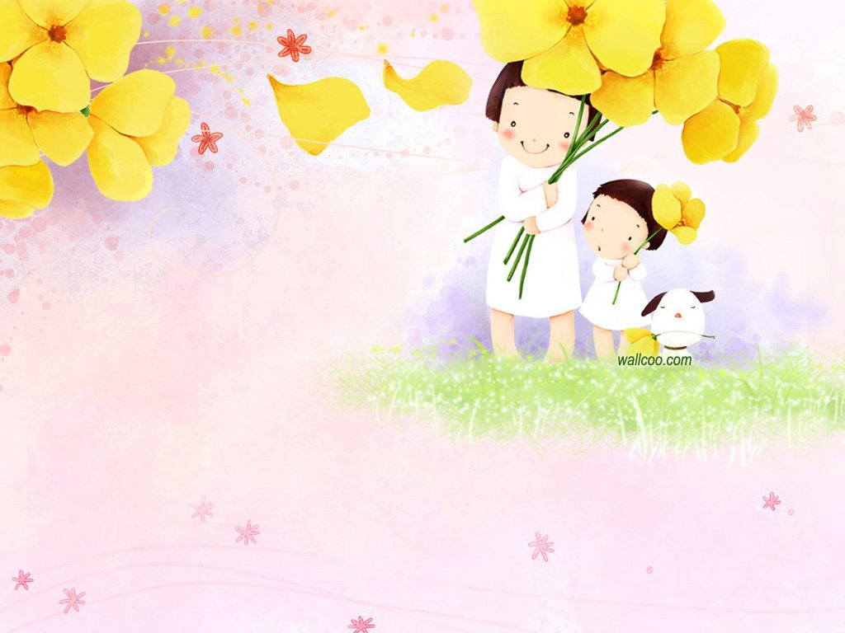
РОЗДІЛ ІХ.
ПРЕВЕНТИВНА ПЕДАГОГІКА

Основні завдання превентивної педагогіки
- Створити умови для формування позитивних якостей особистості в процесі різноманітних видів соціальної, навчальної, розвивальної, трудової, позашкільної та інших видів діяльності на основі сприяння духовному, інтелектуальному, морально-етичному, психічному, естетичному, естетичному розвитку, формуванню здорового простору, способу та культури життя, виробленню навичок безпечної поведінки, стійкості до негативних явищ;
- Технологічно забезпечити превентивну діяльність, соціально-психологічно зорієнтовану на протидію залучення дітей і молоді в негативній ситуації;
- Здійснювати освітньо-просвітницькі, консультативно-тренінгові заходи, сприяти вдосконаленню комплексної психолого-соціальної та педагогічної допомоги;
- Забезпечити вплив на соціальну реабілітацію неповнолітніх;
- Стимулювати неповнолітніх до здорового способу життя і позитивної соціальної інтеграції, сприяти валеологізації навчально-виховного процесу, гармонізації життя і здоров’я;
- Розвивати цінності здоров’я, духовності, законослухняної поведінки через технології навчання і виховання, розвивати національну мережу шкіл сприяння здоров’ю;
- Розвивати свідоме ставлення батьків до виховання, захисту дітей.

Функції превентивної педагогіки
  - Діагностично-прогностична функція – передбачає збір, з’ясування причин та умов відхилень у поведінці дітей та молоді; передбачення тенденцій їхнього розвитку; виявлення шляхів і способів превентивного втручання в соціальну ситуацію розвитку особистості.
  - Освітньо-просвітницька функція передбачає узгоджене з реальними умовами соціалізації дитини, превентивне сприяння складовій рівню знань, емоцій, поведінки, оптимізації освітньо-просвітницьких заходів, заходів, занять.
  - Консультативно-транінгова функція передбачає використання сучасних технологій з надання оптимальної консультативної допомоги, перевиховання та подолання негативних проявів у поведінці, налагодження стосунків для позитивного способу життя.
  - Правозахисна функція має на меті здійснення правового захисту, стигматизацію, правовий моніторинг превентивного процесу.
  - Організаційно-розпорядча функція ставить за мету організацію та менеджмент процесом запровадження превентивних підходів, проектів з проблем попередження негативних явищ.
  - Науково-методична – передбачає обмін, аналіз, адаптацію превентивних підходів, дослідження чинників розвитку схильності неповнолітніх до негативної поведінки.

Превентивна педагогіка охоплює своєю діяльності три рівні:
- Рання превентивна педагогіка – базується на виховній функції освіти, превентивному вихованні. Складовими є освіта, виховання, просвітництво.
- Вторинна превентивна педагогіка - відповідно має цілі, завдання – превентивну педагогічну допомогу і корекцію.
- Третинна превентивна педагогіка – відповідно – превентивна педагогічна реадаптація, реабілітація та ре соціалізація. Цей рівень забезпечує допоміжний характер провідній ролі соціальної педагогіки, її спеціалізації: превентивна робота з питань ре соціалізації дітей та молоді.

Принципом превентивної педагогіки є суб’єкт-суб’єктний підхід, що не тільки забезпечує партнерські стосунки з уповноваженими превентивного виховання, а й визначає здатність самих дітей здійснювати превентивне взаємо виховання.

Об’єкти превентивної педагогіки:
- Діти всіх категорій, форм навчання, виховання та опіки відповідно до першої статті Декларації прав дитини; неповнолітні, що перебувають на обліку (шкільному, кримінальному, наркологічному).
- Неповнолітні, які перебувають, або в яких закінчились терміни спеціального виховання в установах соціальної реабілітації та звільнені з установ, умовно засуджені.
- Неповнолітні, які не мають умов для сімейного виховання та опіки (сироти, неповнолітні з дисфункціональних сімей, «діти вулиці», діти з родин, де батьки перебувають у місцях позбавлення волі).
- Молоді родини, які потребують консультативної допомоги по догляду за дітьми.

Суб’єкти превентивної педагогіки:
- Батьки.
- Педагогічні колективи установ усіх рівнів акредитації.
- Працівники культури.
- Працівники служб у справах неповнолітніх, центрів соціальних служб для молоді, кримінальної міліції та інших правових установ, медичних закладів.
- Самі діти.

Передбачувані результати превентивної педагогіки:
Створення оптимальної структурної системи превентивного виховання сприятиме:
- Активізації діяльності вчених, фахівців-консульнтантів, практичних працівників у дослідженні та вирішенні проблем превентивного виховання.
- Залученню освітніх, медичних, соціальних і правоохоронних установ у вирішенні проблем попередження правопорушень і злочинності серед неповнолітніх, координації умов суб’єктів превентивної діяльності.
- Посиленню тенденції до зниження вживання наркотичних речовин, ВІЛ-інфікованих, формування у молодого покоління навичок здорового способу життя.
- Зміні установок і моделей поведінки «груп ризику».
- Соціально-психологічній адаптації неповнолітніх, які мають життєві проблеми.
- Підвищенню рівня підготовленості фахівців навчальних закладів усіх типів і рівнів акредитації.

Прояви негативних явищ у старшокласників:
- Бездуховність, споживацьке ставлення до життя в суспільстві.
- Протиріччя між поняттями моралі та принципами досягнення життєвого благополуччя.
- Формування кримінальних поглядів, культу сили, зневажливого ставлення до навколишніх.
- Байдужість до себе та інших, загальна апатія.
- Падіння авторитету державних органів, виховних установ, учителів, в цілому дорослих.
- Розшарування суспільства на бідних і заможних.
- Низька доступність отримання вищої освіти та подальшого працевлаштування.
- Зростаюча активність кримінального впливу на вибір життєвих цілей.
- Низький вплив ідей здорового способу життя, доступність наркотиків, зростаюче поширення негативних явищ.
- Відсутність вибору змістовного дозвілля, центрів позашкільної зайнятості, яка давала б можливість для ефективного розвитку позитивних процесів соціалізації.
- Активне залучення молоді до розважального способу життя.
- Перевага таких почуттів, як ненависть, заздрість, гнів, злоба, недружелюбність.
- Відсутність цілеспрямованої молодіжної політики, недовіра до соціальних закладів.
- Проблема молоді у проведенні змістовного дозвілля та відпочинку.
- Відсутність доступності та нормальних умов для соціальної реабілітації.
- Низький вплив школи, знань на подальший соціальний успіх.
- Соціально-правова незахищеність.
- Зростання конфліктів у сфері сім’ї, негативний вплив вулиці.
- Зниження цінності соціально-корисної діяльності.
- Знецінення позитивних прагнень серед молоді до здобуття соціального визнання.

Додаток 1.
БЕСІДИ З ПОПЕРЕДЖЕННЯ ДИТЯЧОГО ТРАВМАТИЗМУ

№ п/п | Тема бесіди | Термін проведення
1 | Інструктаж з правил безпеки на вулиці, у школі, на спортмайданчику, під час перерви та навчальних занять. | Вересень
2 | Небезпека будівельних майданчиків. | Жовтень
3 | Безпека під час перебування на вулиці під час осінніх канікул. | Жовтень
4 | Обережно, ожеледиця! Правила вуличного руху. Правила поведінки на замерзлих водоймах. | Листопад
5 | Правила безпеки під час проведення новорічних ранків. | Грудень
6 | Правила безпечної поведінки під час зимових канікул. | Грудень
7 | Правила безпечної поведінки у поїзді, автобусі та громадських місцях. | Січень
8 | Заходи по запобіганню захворювання на грип. | Лютий
9 | Обережно, бурульки! Небезпека знаходження під дахами будинків. | Лютий
10 | Правила безпечної поведінки під час весняних канікул. | Березень
11 | Бесіда про необхідність обережного поводження учнів у селищі після навчальних занять. | Квітень
12 | Правила безпечної поведінки на воді. | Травень
13 | Профілактика травматизму під час навчальної практики та під час літніх канікул. | Червень

Додаток 2.
БЕСІДИ З ПРАВИЛ ДОРОЖНЬОГО РУХУ

№  п/п | Тема бесіди | Термін проведення
1. | Безпека руху школярів. Уміння правильно обирати дорогу. | Вересень
2. | Рух транспорту. Шлях до зупинки транспортних засобів. Правила безпеки руху на осінніх канікулах. | Жовтень
3. | Дорожня розмітка. Її види, призначення. Групи дорожніх знаків. | Листопад
4. | Сигнали світлофора. Регулювання дорожнього руху. | Грудень
5. | Правила безпечної поведінки на дорогах під час зимових канікул. | Грудень
6. | Причини ДТП. Правила надання першої медичної допомоги. | Січень
7. | Правила поведінки на залізничних переїздах. Відповідальність за порушення. | Лютий
8. | Правила безпечної поведінки на дорогах під час весняних канікул. | Березень
9. | Основні правила руху велосипедистів. Безпека руху. | Квітень
10. | Чи знаєш ти права та обов’язки пішохода? | Травень
11. | Правила безпечної поведінки на дорогах під час навчальної практики та літніх канікул. | Червень

Додаток 3.
БЕСІДИ З ПРАВИЛ
ПРОТИПОЖЕЖНОЇ ТА РАДІАЦІЙНОЇ БЕЗПЕКИ

№  п/п | Тема бесіди | Термін проведення
1 | Правила пожежної безпеки при проведенні занять та позакласних заходів. | Вересень
2 | Протипожежна безпека у побуті. Правила протипожежної безпеки під час осінніх канікул. | Жовтень
3 | Правила безпеки під час користування газом. | Листопад
4 | Бесіда про заборону використання піротехнічних засобів. Дотримання правил пожежної безпеки під час новорічних свят. | Грудень
5 | Правила протипожежної та радіаційної безпеки під час зимових канікул. | Грудень
6 | Попередження трагічних наслідків пожеж. Правила поведінки та дії в разі пожежі. | Січень
7 | Сильнодіючі отруйні речовини. Ознаки отруєнь. Засоби захисту та надання першої допомоги. | Лютий
8 | Дотримання правил протипожежної та радіаційної безпеки під час весняних канікул. | Березень
9 | Ртуть і небезпечність для людини. Дії учнів у випадку виявлення ртуті. | Квітень
10 | Аварії, катастрофи й стихійні лиха, характерні для Київської області. Засоби захисту та надання першої допомоги. | Травень
11 | Правила протипожежної та радіаційної безпеки під час навчальної практики та літніх канікул. | Червень

Додаток 4
ОРІЄНТОВНІ ТЕМИ БАТЬКІВСЬКИХ ЗБОРІВ
1-й клас
1.Знайомство з батьками учнів-першокласників.
- Правила для батьків. Режим роботи дня першокласника.
- Анкета для батьків.
- Екскурсія школою та шкільним подвір’ям.
2. Труднощі періоду адаптації дітей до школи ( з урахуванням їх темпераменту).
- Взаємини в родині в період адаптації дитини.
- Педагогічні ситуації.
3. Роль книги й читання у вашому домі.
- Що читати в початковій школі?
- Щоденник спільного читання.
- Урок позакласного читання для батьків.
4. Виховання самостійності дітей у родині.
- Розвиток навичок самоконтролю в процесі навчання.
- Педагогічні ситуації.
5. „Один рік провчились, а чого навчились?”
- Підсумки навчально-виховної роботи за рік.
- Основні напрями розвитку дитини як творчої особистості.

2-й клас
1. Трудове виховання дитини в родині.
- Значення праці у формування особистості дитини.
- Повага до праці.
- Урок трудового навчання для батьків.
2. „Ростіть здоровими!”
- Фізичне виховання дітей у родині.
- Повноцінне дитяче харчування.
- Родинні спортивні свята.
- Роль сімейного відпочинку у фізичному загартуванні дітей.
3. Родина і світ прекрасного.
- Організація справжнього естетичного виховання.
- Як дізнатися про талант дитини?
- Розвиток творчих здібностей дітей.
- Залучення батьків до роботи шкільних гуртків.
4. „Два роки провчились, а чого навчились?”
- Підсумки навчально-виховної роботи за рік.
- Основні напрямки розвитку дитини як особистості.

3-й клас
1. Батьки як вихователі.
- Батьківський авторитет.
- Що таке батьківський обов’язок?
- Спілкування з дітьми в родині.
- Педагогічні ситуації.
2. Розвиток мовлення учнів в школі та сім'ї .
- Виховання любові та поваги до української мови.
- Культура спілкування дітей з іншими людьми.
3. Труднощі та помилки сімейного виховання.
- Надмірна вимогливість батьків до дітей.
- Індивідуальний підхід до дитини.
4. „Три роки провчились, а чого навчились?”
- Підсумки навчально-виховної роботи за рік.
- Основні напрямки розвитку дитини як особистості.

4-й клас
1. Роль сімейного побуту у вихованні дітей.
- Вплив речей на результати навчання та виховання школярів.
- Чи беруть участь діти в обговоренні бюджету сім'ї.
- Анкета для батьків.
2. Друзі ваших дітей.
- Спілкування батьків з друзями дітей.
- Взаємини між дітьми в класному колективі.
- Педагогічні ситуації.
3. Зміна стилю стосунків з дітьми в міру їх підростання.
- Вікові особливості школярів.
- Педагогічний підхід у вирішенні проблем у дітей.
4. „Чотири роки провчились, а чого навчились?”
- Підсумки навчально-виховної роботи за чотири роки навчання.
- Знайомство з учителями, які навчатимуть дітей у п’ятому класі.

5-й клас
1. Особливості навчальної діяльності учнів п’ятих класів у зв’язку з переходом від початкової до середньої ланки.
2. Авторитет, особистий приклад батьків у процесі виховання.
3. Нездібних дітей не буває.
4. Профілактика захворювань дітей середнього шкільного віку.
5. Покарання та заохочення.
6. Роль сім'ї та школи в трудовому вихованні дітей.

6-й клас
1. Типові помилки в сімейному вихованні. Як їм запобігти?
2. Чому перехідний вік є важким?
3. Як виховувати в учнів підліткового віку інтерес до набуття знань.
4. Домашні умови і середовище. Гігієна побуту.
5. Правове виховання дітей у сім'ї.
6. Виховання моральної свідомості та культурної поведінки дітей у сім'ї.

7-й клас
1. Гігієна побуту, розумової та фізичної праці підлітків у сім'ї.
2. Спілкування підлітків з дорослими та ровесниками.
3. Організація праці підлітка у сім'ї.
4. Особиста гігієна підлітка. Гігієна хлопця та дівчини.
5. Формування світогляду та духовного світу підлітка.

8-й клас
1. Роль народних традицій, звичаїв, обрядів у сімейному вихованні.
2. Статеве виховання підлітків.
3. Психологічні та фізіологічні особливості хлопців та дівчат у підлітковому віці.
4. Зайнятість підлітка у позаурочний час.
5. Роль батьків у боротьбі з шкідливими звичками.
6. Розвиток гармонійно розвиненої особистості підлітка.

9-й клас
1. Підлітки та правопорушення.
2. Конфліктні ситуації підлітків з батьками та вчителями.
3. Індивідуальний підхід батьків до особистості підлітків.
4. Культура спілкування в сім'ї.
5. Як зберегти здоров'я підлітка?
6. Виховання морально стійкої і вольової людини.

10-й клас
1. Роль сім'ї у вихованні майбутнього сім’янина.
2. Здібності та професійна само визначеність підлітка.
3. Формування у підлітка навичок самоосвіти і самовиховання.
4. Роль батьків у формуванні всебічно розвинутої особистості.
5. Екологічне виховання школярів.
6. Фізичний розвиток. Літній відпочинок та його організація.

11-й клас
1. Підготовка старшокласника до складанні іспитів і обрання майбутньої професії.
2. Методика вирішення конфліктних ситуацій у сім'ї.
3. Виховання у старшокласників правильного оцінювання власних потреб і можливостей.
4. Запобігання правопорушенням і злочинності.
5. Моральний клімат у сім'ї.
6. Педагогічний такт батьків.

